№ п/п | Наименование товара, работ, услуг | Ед. изм. | Кол-во | Технические, функциональные характеристики
 |  |  |  | Показатель (наименование комплектующего, технического параметра и т.п.) | Описание, значение
24. | Скамейка на металлических ножках  или эквивалент  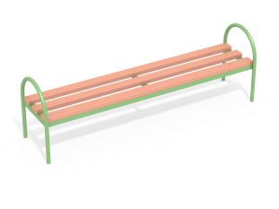 | Шт. |  | Высота (мм), не менее 650  Длина (мм), не менее 2000  Ширина (мм), не менее 400  Высота сиденья (мм), не менее 400  Применяемые материалы  Каркас  В кол-ве не менее1шт. должен быть выполнен из металлической трубы сечением не менее 32 мм с толщиной стенки не менее 3,5мм и из металлической трубы сечением не менее 50х25 мм с толщиной стенки не менее 2,5 мм. По бокам металлические поручни в виде полуокружности.  Брус  В кол-ве не менее3 шт. должен быть выполнен из бруса, сечением не менее 40х90 мм.  Материалы  Деревянные бруски должны быть выполнены из сосновой древесины, подвергнуты специальной обработке и сушке до мебельной влажности 7-10%, тщательно отшлифованы со всех сторон и покрашены в заводских условиях профессиональными двух компонентными красками. Металл покрашен полимерной порошковой краской. Заглушки пластиковые, цветные. Все метизы оцинкованы.

